Памятка для подачи заявления через сайт ПФР о доставке пенсии в случае первичного назначения пенсии либо изменения организации доставки пенсии
1. На сайте ПФР зайти в Личный кабинет гражданина
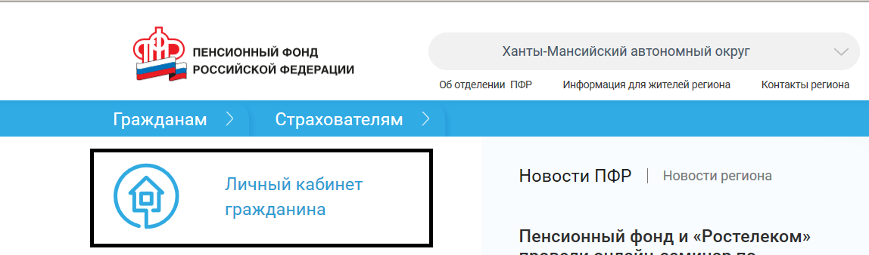
2. Нажать кнопку "Вход" и ввести логин и пароль от сайта "Госуслуги"
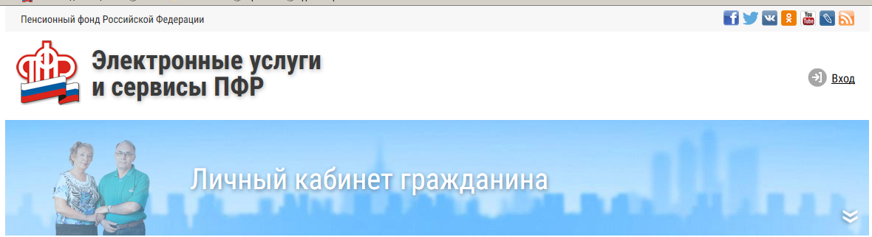
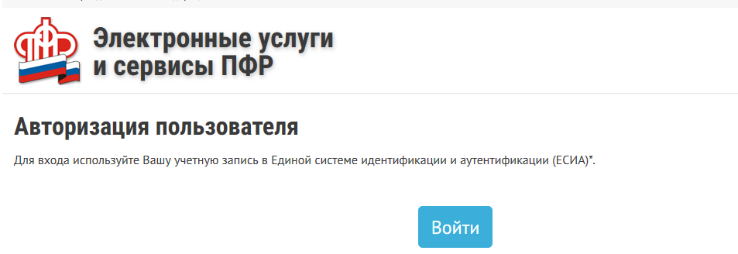
3. Выбрать "Подать заявление о доставке пенсии"
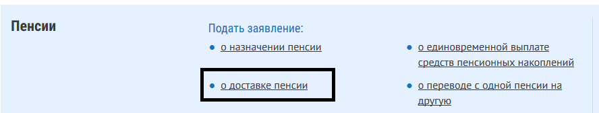
4. В пункте 1 "Территориальный орган ПФР" заполняется автоматически (при необходимости можно внести изменения в ручном режиме). Способ подачи заявления выбрать "Лично".
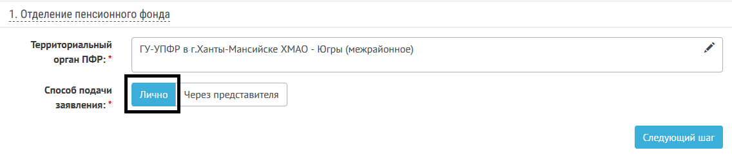
5. В пункте 2 "Данные заявителя" заполняются автоматически, в соответствии с данными на сайте Госуслуг (при необходимости можно внести изменения в следующих строках: место рождения, гражданство, место жительства, место пребывания, место фактического проживания)
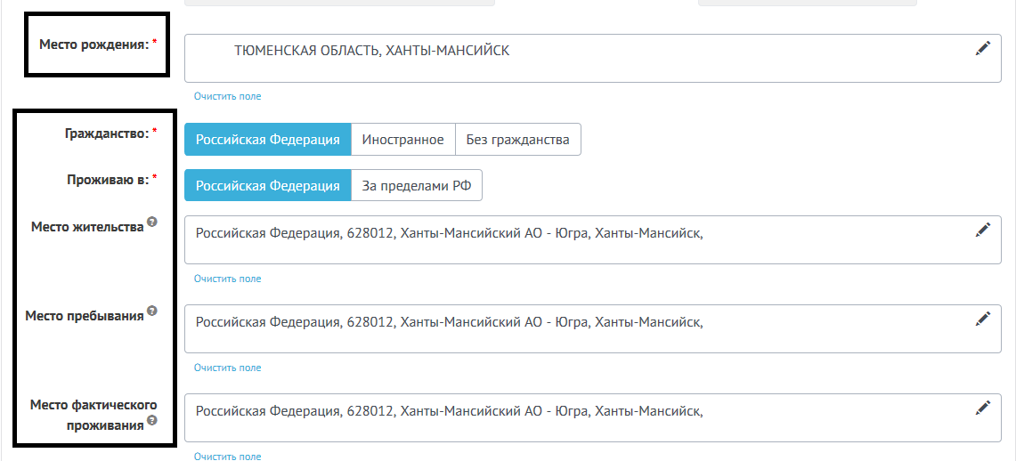
6. В пункте 3 в строке Кому - выбрать Пенсионеру, далее выбрать место доставки (например, по месту фактического проживания), в строке Через - выбрать организацию доставки (например, кредитная организация)
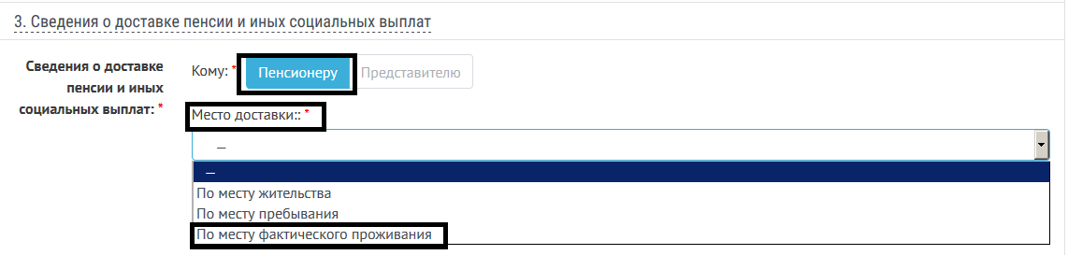
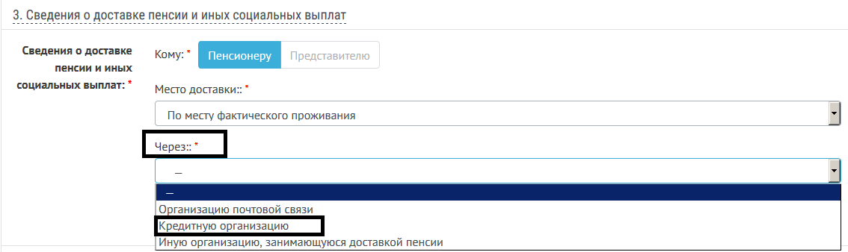
Далее необходимо указать наименование организации и счет, на который нужно перечислять пенсию. Графа "Адрес" заполняется автоматически
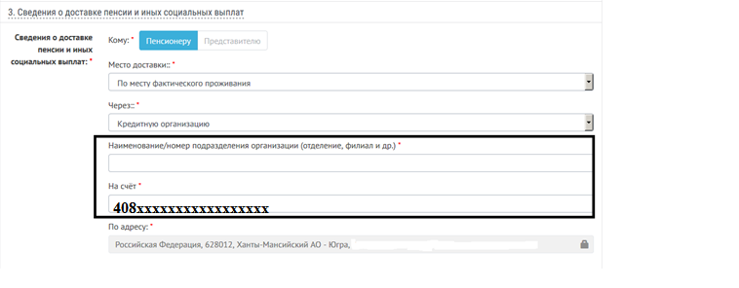
В случае, если доставка организована через организацию почтовой связи, необходимо указать номер почтового отделения и способ вручения
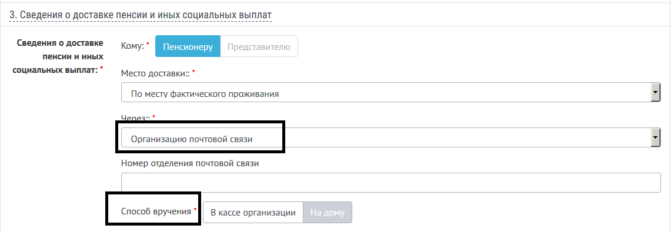
7. Заполнить пункт 4 заявления и нажать кнопку "Сформировать заявление"
8. После того, как заявление будет сформировано, нажать кнопку "Отправить заявление"
9. Обработку заявления можно увидеть во вкладке "История обращений"

Примечание:
После получения и обработки заявления пенсия будет перечисляться способом, указанным в заявлении.

